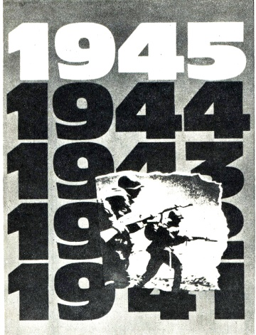 | СТРАНИЦЫ  ЛЕТОПИСИ  ВЕЛИКОЙ  ОТЕЧЕСТВЕННОЙ  1945 | 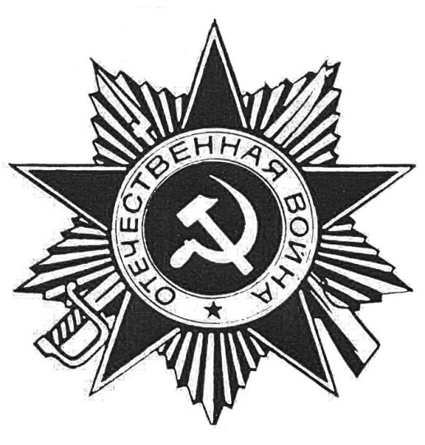
к 75-летию Победы в Великой Отечественной войне
Берлинская наступательная операция
(16 апреля - 8 мая 1945 года)
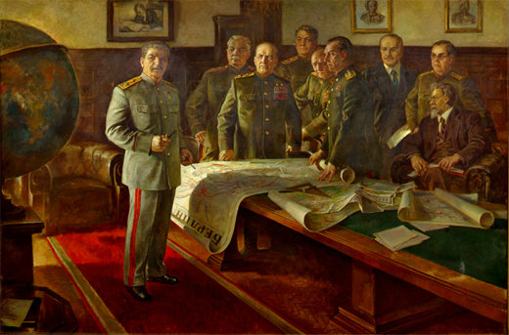  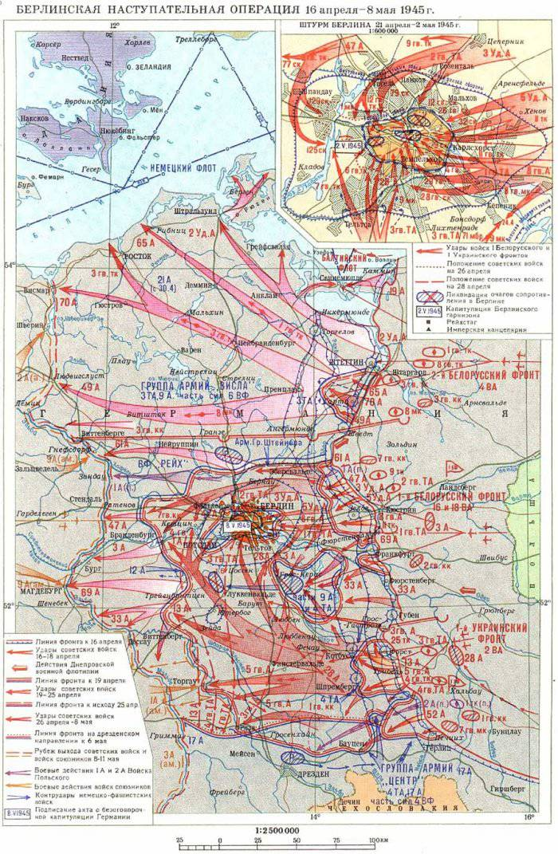 |  | Операция продолжалась 23 дня,  с 16 апреля по 8 мая 1945 года,  в ходе которых советские войска продвинулись на запад на 100-220 км.  Участие в операции приняли три фронта:  1-й Белорусский (Г. К. Жуков),  2-й Белорусский (К. К. Рокоссовский),  1-й Украинский (И. С. Конев).  В результате Берлинской операции была уничтожена 1-миллионная группировка немецких войск и 2 мая 1945 года захвачена столица Германии, были пленены высшие военные и политические руководители Германии.  Падение Берлина и потеря руководством Германии способности к управлению привели к практически полному прекращению организованного сопротивления со стороны германских вооружённых сил.  Берлинская операция продемонстрировала союзникам высокую боеспособность Красной Армии и явилась одной из причин отмены операции «Немыслимое», плана полномасштабной войны Великобритании против Советского Союза. Однако это решение в дальнейшем не повлияло на развитие гонки вооружений и начало холодной войны.  Из немецкого плена освобождены сотни тысяч людей, среди которых не менее 200 тысяч граждан иностранных государств. Только в полосе 2-го Белорусского фронта в период с 5 апреля по 8 мая из плена было освобождено 197 523 человека, из которых 68 467 граждан союзных государств.
ВСТРЕЧА НА ЭЛЬБЕ
25 апреля 1945 года на реке Эльбе,  в районе г. Торгау, встретились войска 1-го Украинского фронта и 1-й американской армии - союзников по антигитлеровской коалиции.  В результате - остатки вооружённых сил Германии были расколоты на две части — северную и южную. На германо-советском фронте фашисты имели в два раза больше личного состава, танков, самолетов, орудий и минометов, чем на англо-американском направлении. К тому же против наших «союзников» они выставили наименее боеспособные части. |  | 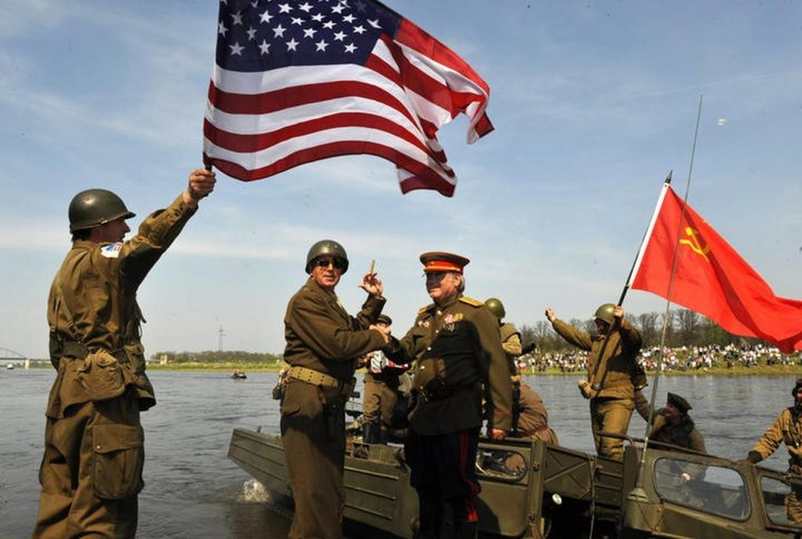
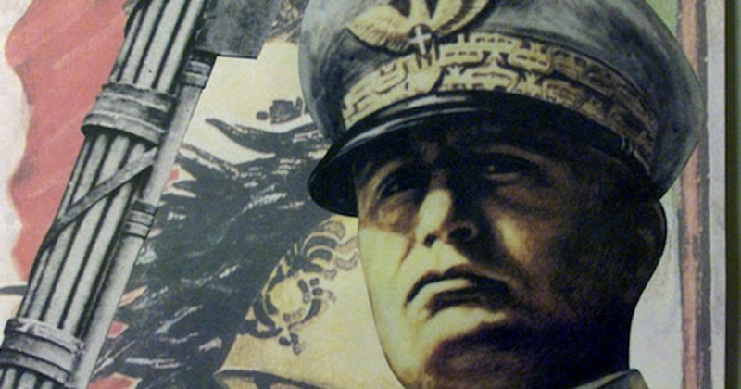 |  |  | 28 апреля 1945 года итальянскими партизанами-коммунистами казнён  фашистский диктатор Бенито Муссолини  27 апреля 1945 года Дуче был захвачен партизанами вместе с любовницей Кларой Петаччи. На следующий день небольшой отряд во главе с "полковником Валерио" (Вальтер Аудизио) забирает Муссолини и Клару Петаччи из рук партизан.  И в 16 часов 10 минут их расстреливают на окраине деревни Меццегра.
30 апреля 1945 года начался штурм Рейхстага советскими войсками во время Берлинской операции. Адольф Гитлер покончил жизнь самоубийством.
30 апреля 1945 года  Советские воины Алексей Берест, Михаил Егоров и Мелитон Кантария водрузили Знамя Победы над рейхстагом.  Штурмовой флаг 150-й стрелковой дивизии 3-й ударной армии  1-го Белорусского фронта, ставший  Знаменем Победы,  был установлен на крыше Рейхстага 30 апреля в 22 часа  по «берлинскому» времени или  1 мая по Московскому времени |  |  |  |  |  | 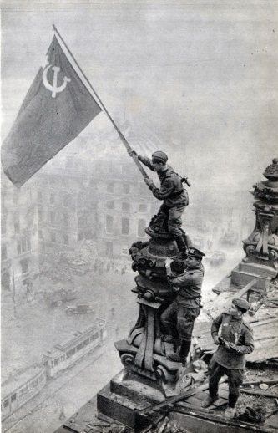
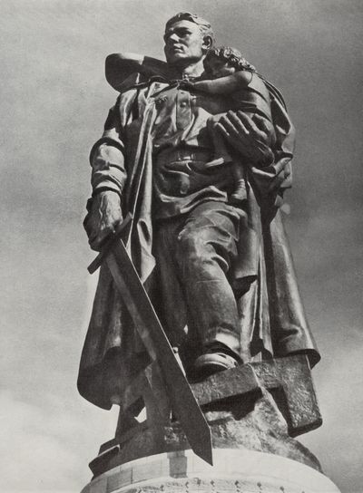 | 30 апреля 1945 года  Советский солдат Николай Масалов  во время боев за Берлин спас немецкую девочку,  оказавшуюся под огнем сражения.  После войны в берлинском Трептов-парке был открыт монумент советскому Воину-освободителю, изображающий солдата с мечом, разрубающим свастику, в одной руке  и спасенным ребенком - в другой.
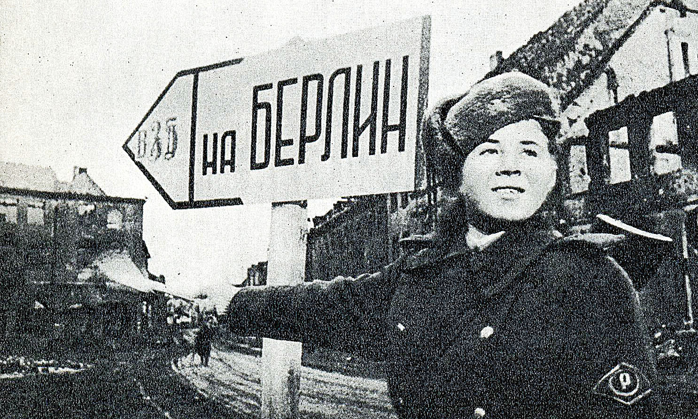 |  |  |  |  | 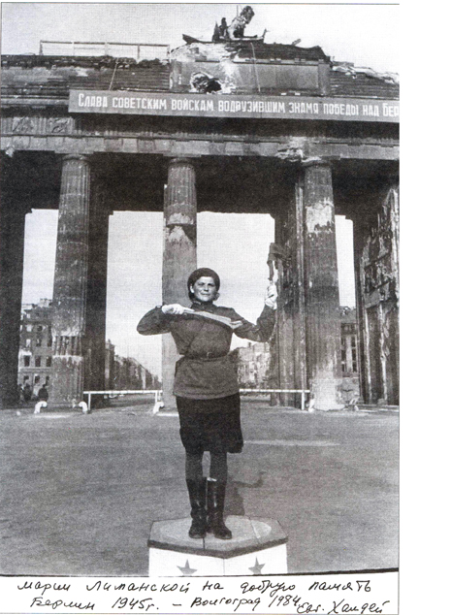
.  2 мая 1945 года  войска1-го Белорусского фронта под командованием Маршала Советского Союза Георгия ЖУКОВА, при содействии войск 1-го Украинского фронта под командованием Маршала Советского Союза Ивана КОНЕВА, после упорных уличных боев завершили разгром Берлинской группы немецких войск и полностью овладели столицей Германии — центром немецкого империализма и очагом немецкой агрессии. Командующий обороной Берлина подписал приказ о безоговорочной капитуляции Берлина |  |  |  | .  8 мая 1945 года в 22:43  по центральноевропейскому времени  (9 мая в 0:43 по московскому времени)  в берлинском предместье Карлсхорст  генерал-фельдмаршал Вильгельм Кейтель подписал  Акт о безоговорочной капитуляции Германии.  Безоговорочную капитуляцию приняли маршал Жуков и заместитель главнокомандующего союзными экспедиционными силами Теддер.  День освобождения Германии от гитлеровского фашизма.
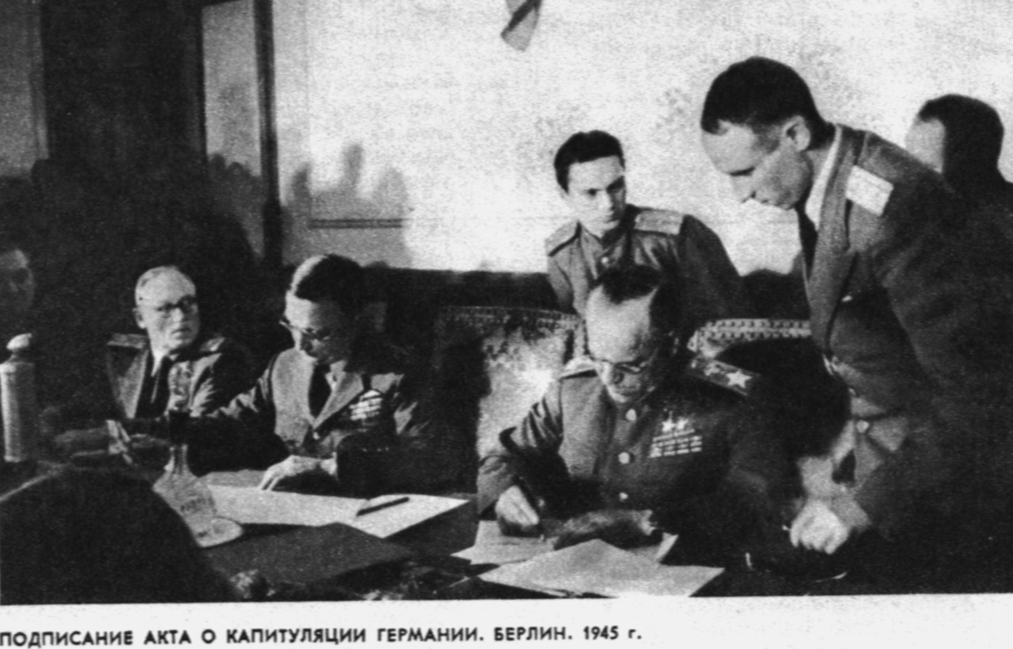
6 - 11 мая 1945 года советские войска осуществили Пражскую операцию,
придя на помощь восставшей Праге и разгромив немецкие войска в Чехословакии.
День Великой Победы!
9 мая 1945 года советский народ победоносно завершил в Берлине Великую Отечественную войну против фашистской Германии и её европейских пособников, продолжавшуюся
1418 дней и ночей.
Всего для нападения на СССР 22 июня 1941 года было сосредоточено свыше 5,5 млн чел., 3 712 танков, 47 260 полевых орудий и миномётов, 4 950 боевых самолётов. За Гитлера против СССР сражалось два миллиона европейских добровольцев. Наши силы составляли 3 289 851 человек. За годы войны в СССР было разрушено 1710 городов, более 70 тысяч деревень, 32 тысячи заводов и фабрик, разграблено 98 тысяч колхозов и 2890 МТС - общая стоимость этих разрушений 128 миллиардов долларов. Для сравнения, ущерб Второй мировой войны для Франции составил 21 миллиард, Польши - 20 миллиардов. За время Второй Мировой Войны в СССР было произведено около 870 тысяч единиц боевой техники: из них 120 тысяч самолетов, 90 тысяч - танков, 360 и 300 тысяч - пушек и минометов.
Каждый пятый, воевавший в ту войну отмечен наградой. Всего же звание Героя Советского Союза присвоено 11 681 воину, а 2 532 человека являются полными кавалерами ордена Славы.
24 мая 1945 г. Сталин на приеме в честь командующих войсками Красной армии произносит свою знаменитую речь:
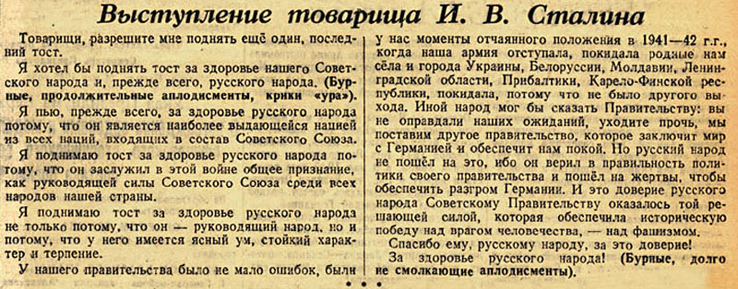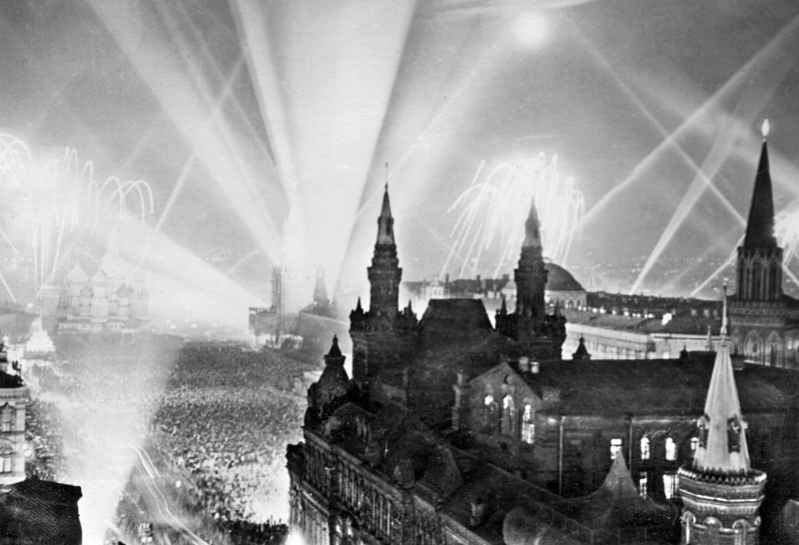
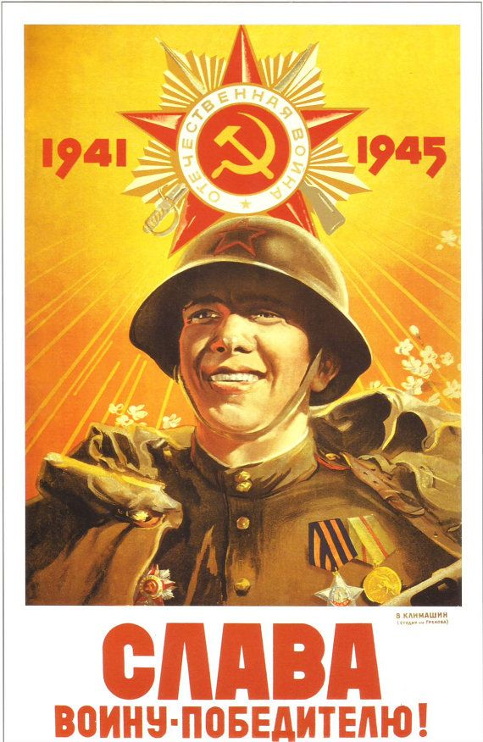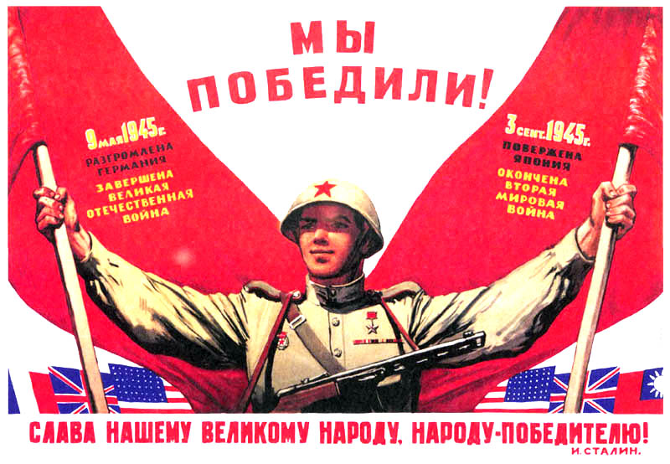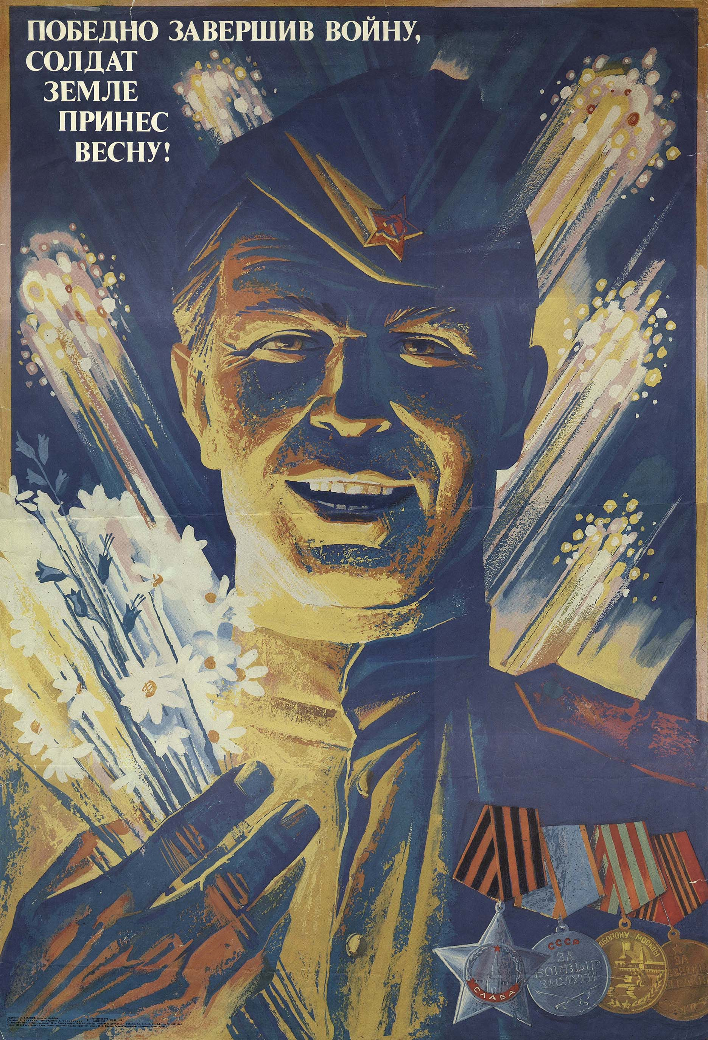

eskander55

